


“Año De La Recuperación Y Consolidación De La Economía Peruana”

UNIVERSIDAD PERUANA
LOS ANDES

“FACULTAD DE INGENIERÍA”

ESCUELA PROFESIONAL “SISTEMAS Y COMPUTACIÓN”

Administración Esencial

CÁTEDRA: Base de Datos II
CATEDRÁTICO: Ing. Fernandez Bejarano Raul Enrique
ESTUDIANTE: Leiva Cardenas Antony Daniel
CICLO: V
SECCIÓN: A1

HUANCAYO PERÚ
2025

Semana 10: Administración Esencial
Objetivo:
Dominar la administración diaria del servidor y la gestión de bases de datos, asegurando su rendimiento, seguridad, disponibilidad y facilidad de mantenimiento.

Temas

1. Estructura de almacenamiento y archivos de datos
La base de datos se organiza físicamente en archivos que contienen los datos y las transacciones necesarias para su operación.
Tipos de archivos:
- .mdf (Primary Data File): Archivo principal que contiene todos los objetos y datos esenciales de la base.
- .ndf (Secondary Data File): Archivos opcionales que permiten distribuir los datos en varios discos o volúmenes.
- .ldf (Log File): Archivo de registro de transacciones, usado para mantener la integridad y permitir la recuperación ante fallos.
Aspectos importantes:
- Cada archivo tiene tamaño inicial, crecimiento automático y ubicación física configurable.
- Una correcta administración evita problemas de espacio, mejora el rendimiento y asegura la recuperación de datos.

Ejemplo:

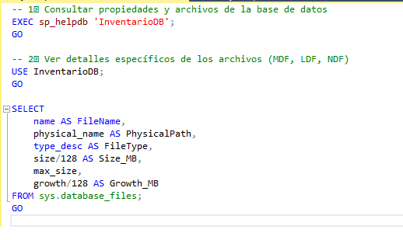

2. Propiedades y configuraciones de bases de datos
Las propiedades describen características fundamentales de la base de datos, mientras que las configuraciones determinan su comportamiento interno.

Propiedades principales:
- Nombre de la base y propietario.
- Fecha de creación y estado (ONLINE, OFFLINE, SUSPECT).
- Tamaño, ubicación de archivos y colación (ordenamiento de caracteres).
Configuraciones importantes:
- RECOVERY MODEL: SIMPLE, FULL o BULK-LOGGED.
- AUTO_CLOSE / AUTO_SHRINK: Controlan el cierre automático y reducción de archivos.
- AUTO_CREATE_STATISTICS / AUTO_UPDATE_STATISTICS: Mantienen estadísticas de los datos para optimizar consultas.
Importancia:
Configurar correctamente estas propiedades y parámetros mejora el rendimiento, facilita la administración diaria y garantiza la seguridad y disponibilidad de la información.
Ejemplo:
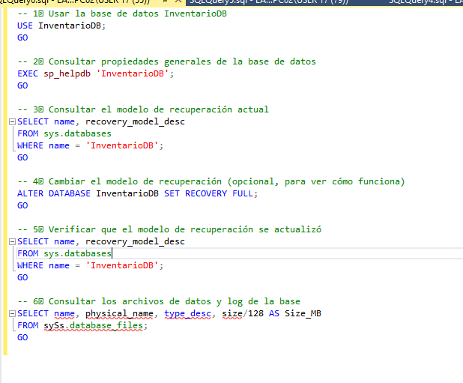

3. Tipos de recuperación
El modelo de recuperación define cómo se registran las transacciones y la capacidad de restaurar la base de datos ante fallos.
- SIMPLE: No guarda historial completo de transacciones; la recuperación punto a punto no es posible.
- FULL: Mantiene un registro completo; permite restaurar la base a un momento exacto.
- BULK-LOGGED: Similar al FULL, pero reduce el registro de operaciones masivas para optimizar el rendimiento.
Importancia:
La selección del modelo depende del nivel de seguridad, frecuencia de backups y necesidad de restauración de datos ante fallos.
ejemplo:
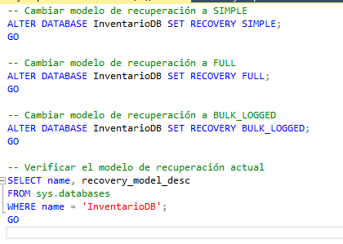

4. Administración de usuarios y roles de seguridad
El control de acceso asegura que los usuarios tengan permisos adecuados según sus funciones.
Conceptos clave:
- Login: Usuario a nivel servidor.
- User: Usuario dentro de una base específica.
- Roles: Conjunto de permisos predefinidos para simplificar la administración (ej.: db_owner, db_datareader).
Importancia:
Asignar correctamente roles y usuarios mantiene la seguridad y protege la integridad de los datos, evitando accesos no autorizados.
Ejemplo:
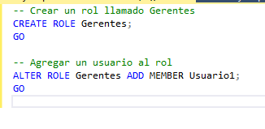

5. Asignación de permisos y políticas de acceso
Se refiere a controlar lo que cada usuario o rol puede realizar en la base de datos.
Tipos de permisos:
- Lectura: SELECT
- Escritura: INSERT, UPDATE, DELETE
- Ejecución: EXECUTE
- Administración: ALTER, DROP, CONTROL
Principios importantes:
- Aplicar mínimo privilegio: otorgar solo los permisos necesarios.
- Auditar permisos periódicamente para mantener la seguridad.
Ejemplo:
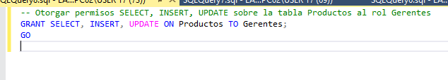

6. Monitoreo básico con SQL Server Activity Monitor
Herramienta que permite observar el estado del servidor en tiempo real.
Indicadores clave:
- Procesos activos y bloqueos.
- Uso de CPU, memoria y disco.
- Consultas de alto consumo y transacciones en ejecución.
Importancia:
Detectar problemas de rendimiento, optimizar recursos y anticiparse a posibles fallos del servidor.
Ejemplo:

7. Introducción al uso de SQL Server Agent
Componente que automatiza tareas administrativas y operativas en SQL Server.
Funciones principales:
- Ejecutar jobs automáticos como backups, mantenimiento de índices o importaciones de datos.
- Programar tareas según horarios o eventos específicos.
- Recibir alertas y notificaciones en caso de errores.
Importancia:
Reduce la carga manual de trabajo, asegura consistencia y permite administración continua sin intervención humana.

Ejemplo:
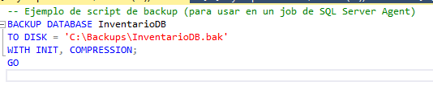

Prácticas recomendadas
- Cambiar la configuración del modelo de recuperación
ALTER DATABASE InventarioDB SET RECOVERY FULL;

- Crear un rol y asignar permisos a un grupo de usuarios
CREATE ROLE Gerentes;
ALTER ROLE Gerentes ADD MEMBER Usuario1;
GRANT SELECT, INSERT, UPDATE ON Productos TO Gerentes;

- Programar un backup automático diario con SQL Server Agent
- Crear un job que ejecute:
BACKUP DATABASE InventarioDB
TO DISK = 'C:\Backups\InventarioDB.bak'
WITH INIT, COMPRESSION;

- Programar ejecución diaria a hora específica.

Herramientas
- SSMS (SQL Server Management Studio)
  - Object Explorer: Administrar bases, archivos y usuarios.
  - Security: Gestionar logins, roles y permisos.
- T-SQL (Transact-SQL)
  - Comandos esenc
  - iales: CREATE LOGIN, ALTER DATABASE, BACKUP DATABASE, GRANT, CREATE ROLE.
  - Permite automatizar tareas, configurar parámetros y ejecutar mantenimientos programados.

